Лабораторная работа 2

Программирование разветвляющихся алгоритмов.
Задание
Вывести на экран показания часов.
Исходные данные – часы и минуты в формате целых чисел. Результат должен быть представлен в смешанной текстово-числовой форме с учетом падежных окончаний, например:
2 48 – 2 часа 48 минут ночи,
5 00 – 5 часов утра ровно,
12 00 – полдень,
12 23 – 12 часов 23 минуты дня,
13 12 – 1 час 13 минут дня,
21 33 – 9 часов 33 минуты вечера,
00 00 – полночь,
03 01 – 3 часа 1 минута ночи.
Использовать следующие границы частей суток:
5 час. <= утро < 12 час.,
12 < день < 18 час.,
18 <= вечер <= 23 час.,
0 час. < ночь < 5 час.
В случае ввода невозможных показаний часов выдать соответствующее сообщение, например:
24 03 – введены недопустимые данные.
По результатам работы представить отчет.
Требования к отчету.
Отчет по лабораторной работе должен состоять из 4-х разделов, отражающих основные этапы разработки программы:
- Постановка задачи;
- Разработка алгоритма;
- Кодирование (соответствующий раздел отчета называется «Текст программы»);
- Тестирование (соответствующий раздел отчета называется «Анализ результатов»).
В разделе «Постановка задачи» должен быть приведен текст задания и согласованные с преподавателем (заказчиком) уточнения, если они требуются (например, как выводить время 00:03 - 0 часов 3 минуты ночи или 12 часов 3 минуты ночи, или существует ли время 24:00).
Раздел «Разработка алгоритма» должен содержать следующую информацию:
- краткое описание (обоснование) алгоритма,
- описание входных, выходных и вспомогательных данных с указанием их идентификаторов и типов,
- схему алгоритма, состоящую из двух частей: общей (укрупненной) схемы и уточненной схемы одного из блоков:
- Ввод и контроль исходных данных;
- Обработка часов;
- Обработка минут;
- Обработка времени суток.
(Номер блока равен остатку от деления порядкового номера студента в списке группы на 4.)
В разделе «Текст программы» должен быть приведен листинг программы, включающий необходимые комментарии.
В разделе «Анализ результатов» должны быть приведены результаты проверки работы всех ветвей алгоритма. Результаты следует оформить в виде таблицы, а для двух наборов исходных данных должны быть приведены распечатки экранов. Для экономии краски изображения экранов должны иметь белый фон, для чего их нужно предварительно обработать в графическом редакторе (Paint).
Отчет должен быть распечатан на принтере на листах бумаги формата А4, скрепленных в левом верхнем углу с помощью степлера, и подписан исполнителем с указанием даты сдачи отчета преподавателю.
На последней странице показан титульный лист, который должен использоваться в отчетах по всем лабораторным работам курса (изменяться должны только номер, название лабораторной работы и фамилии студента и преподавателя).

Блок схема

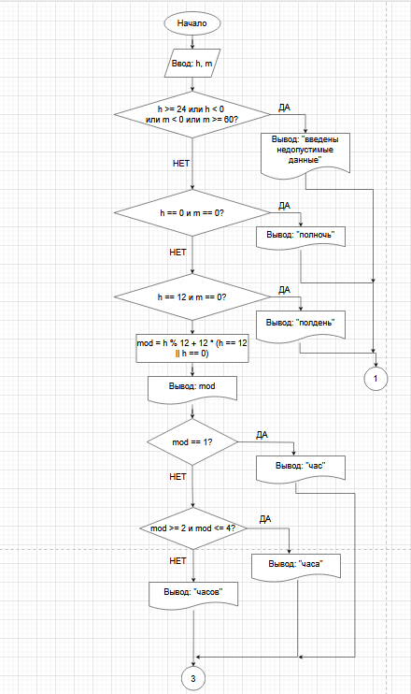

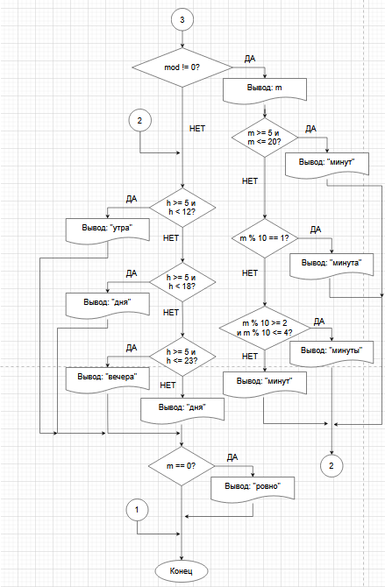

Код

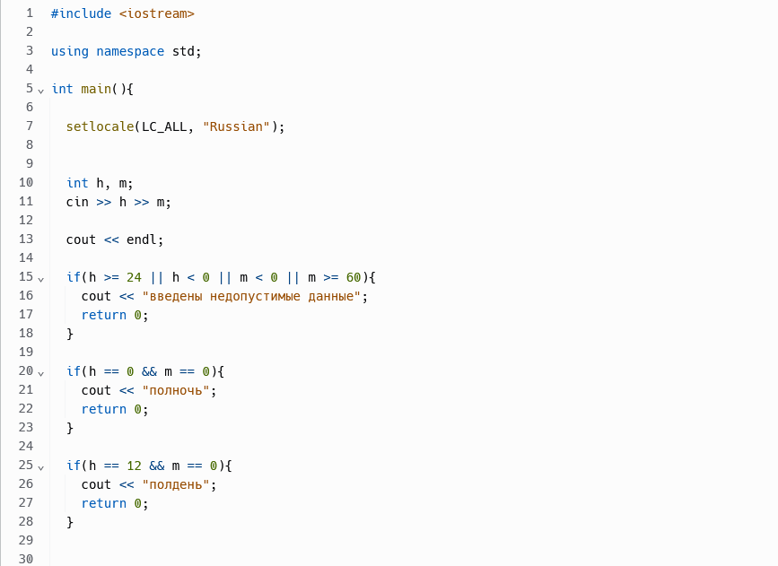
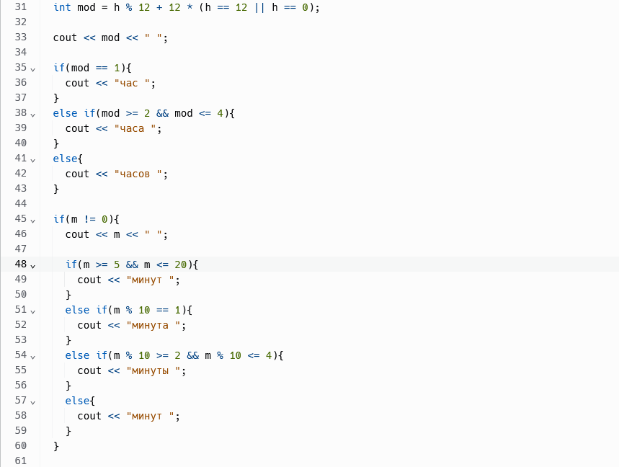
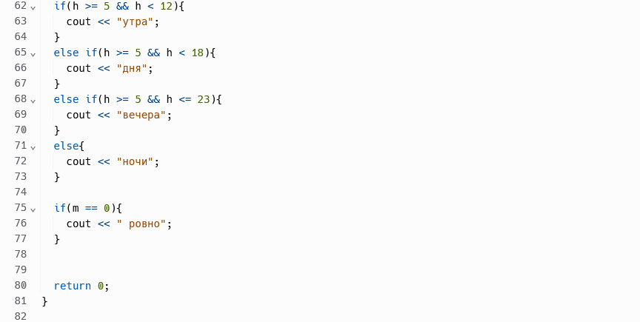

Переменные

h, m (int) – нужны для получения входных данных, прописанных в условии

mod (int) – является типичным для человеческой речи представлением числа часов (h), проще говоря, нужен для правильного вывода количества часов и правильного спряжения существительного “час”.

Тестирование:

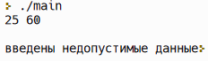

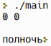

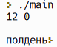

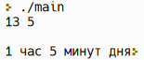

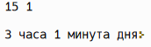
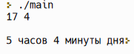

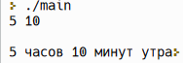

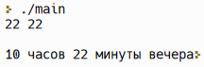

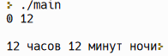

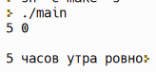
Московский государственный технический
университет им. Н.Э. Баумана

Факультет «Информатика и системы управления»
Кафедра ИУ5 «Системы обработки информации и управления»

Курс «Основы информатики»

Отчет по лабораторной работе №2
«Программирование разветвляющихся алгоритмов»

Выполнил: |  | Проверил:
студент группы ИУ5-11Б |  | преподаватель каф. ИУ5
Сысоев Иван
Подпись и дата: |  | Подпись и дата:

Москва, 2021 г.

